# 第一步：数据管理工具-投影和变换-栅格-投影栅格

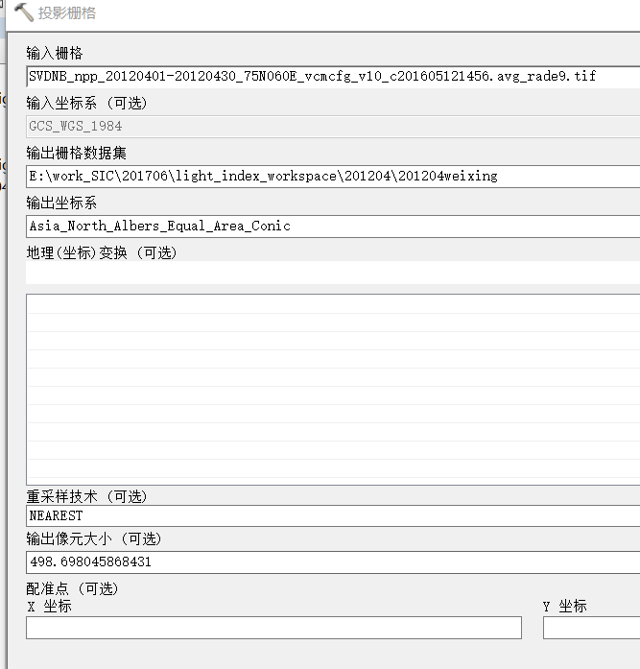

注1：需要提前把albers导入到工作内容，在“输出坐标系”才能选择“Asia_North…”

注2：输出像元大小可置为空值，图中的是默认值。（原图的像元大小就是这么大）

# 第二步：Spatial Analyst工具-区域分析-以表格显示分区统计

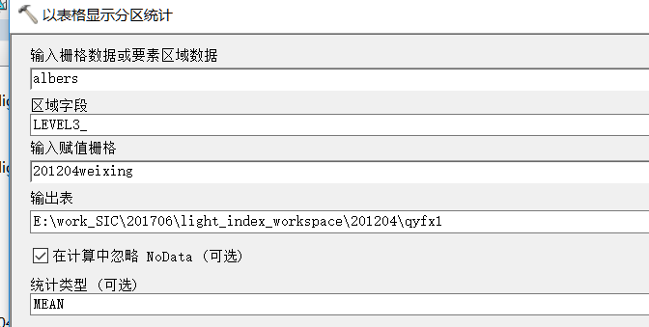

# 第三步：转换工具-Excel-表转excel

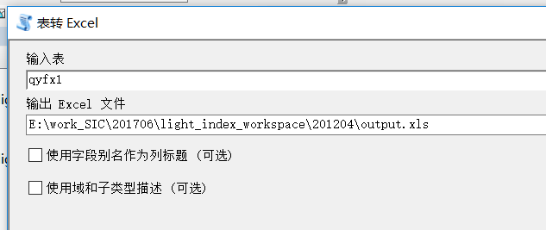

可以用模型构建器尝试生成python语句。

后续可扩展的内容：

不仅计算CNLI，还可以分别计算I和S的值。

从县到市、省的计算更加规范（考虑区域变更的问题）